1. 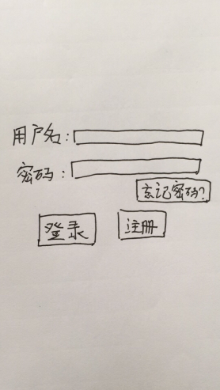登录页面

1.1 概述

点击注册按钮之后转到注册页面，在输入正确的用户名和密码之后，进入主界面。

1.2 忘记密码

此功能暂时不做

1. 注册页面

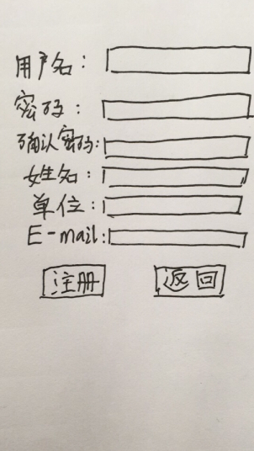

* 1. 概述

在这个页面中，用户需要输入用户名，密码，确认密码，姓名，单位，E-mail。

* 1. 密码与确认密码

如果密码与确认密码不相同，提示用户“两次密码输入不同，请重新输入”。

* 1. 用户名确认

在用户输入完用户名之后（即焦点离开用户名栏时），系统自动检测该用户名是否可用，并且显示在用户名输框下面。如果用户名不可用，用户无法完成注册。

* 1. 必填项

该页面中，每一个项目都是必填项，其中任何一个项目为空，都会让用户无法完成注册。

1. 主界面

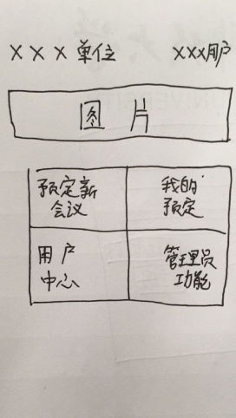

3.1 概述

页面的最上部显示的是用户的单位和用户姓名，下面的图片用作装饰（或者此app的logo或用户单位照片等等）。下面四个按钮可点击，分别是四个功能。

3.2 预定新会议

进入预定页面，创建一个新的会议。

3.3 我的预定

点击进入我的预定界面，可以查看当前用户预定的会议室。

3.4 用户中心

点击进入用户中心界面，用户可以修改个人信息和密码。

3.5 管理员功能

点击后弹出对话框，可以选择会议室管理和用户管理两个功能。

1. 预定新会议

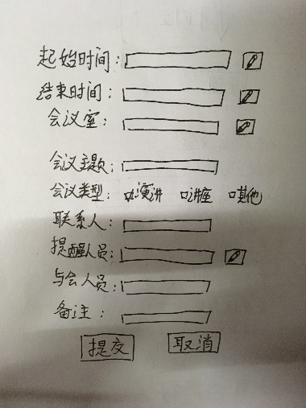

4.1 起始时间，结束时间

点击文本框右边的编辑按钮，弹出一个“日期和时间”整合版的日历，用户在选择完日期和时间后，这些数据会被自动填充到起始时间和结束时间的文本框。（起始时间默认是从当前时间，结束时间默认是第二天的同一时间，以防用户跳过上面两个项目，直接点击会议室编辑）

4.2 会议室编辑

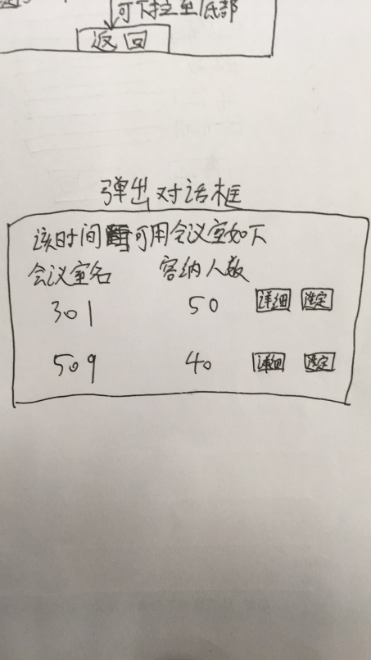

在用户完成填写起始时间与结束时间之后（如不填就按默认值），用户可点击会议室右边的编辑按钮，会弹出上图的对话框。在对话框中点击“选定”按钮即可选中该会议室。若用户点击“详细”按钮，则会弹出一个显示该会议室具体属性的对话框。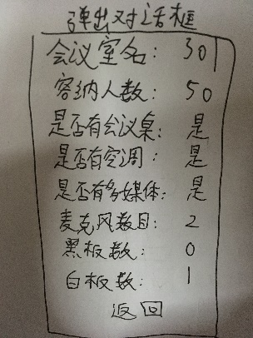在这个对话框中点击返回键即可返回上一级。

4.3 会议类型

这是一个单选框，选择其中一项打上勾即可。

4.4 与会人员

用户可以填写参加会议的人员

4.5 提醒用户

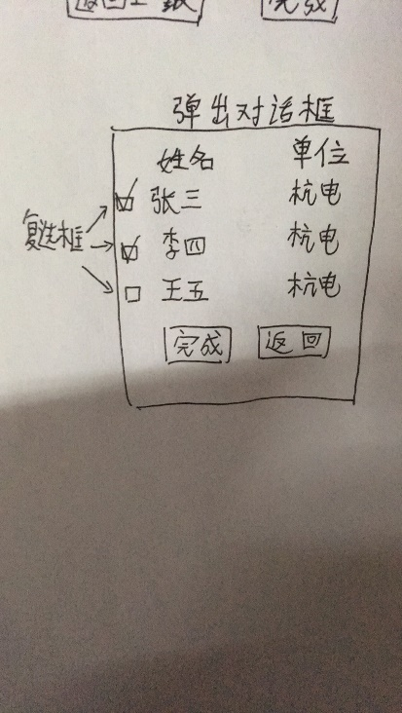

点击右边的编辑框，会出现一个对话框，用户可以勾选任意数量的其他用户。在这个对话框中显示的可选用户仅有与预定会议的用户同单位的人员。在这个栏目中被选中的用户，会在会议开始前一小时收到开会通知提醒。

4.6 联系人

用户可填写会议联系人的姓名，联系方式等。

4.7 备注

无特殊功能，单纯文本。

1. 我的预定

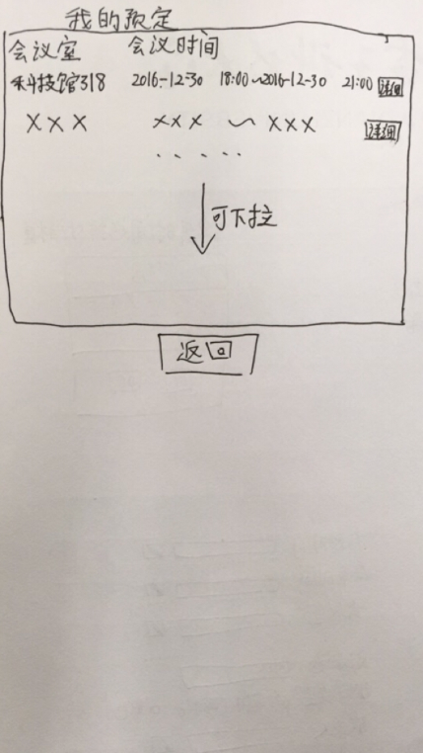

5.1 概述

这个界面中是一个可下拉的显示当前用户预定情况，点击每一个项目后的“详细”按钮，可查看这项预定的详细信息。点击屏幕下方的返回按钮，可返回主界面。

5.2 “我的预定”中的下拉框

在这个下拉框中显示的是当前用户为预定人的预定，点击“详细”可打开下图的对话框。



点击返回键返回上一级

1. 用户中心

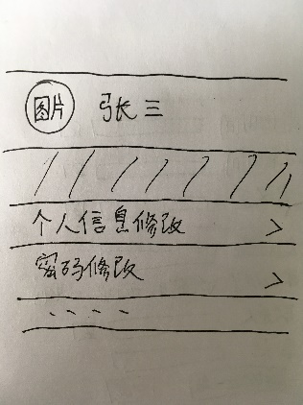、

6.1 概述

第一行显示的是用户姓名和头像，中间阴影部分是留白。下面有两个可选项，点击即可进入相应功能页面。

6.2 个人信息修改

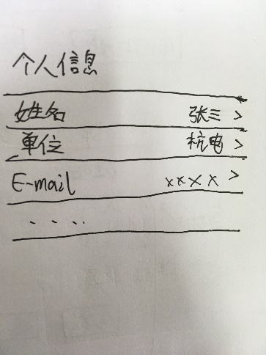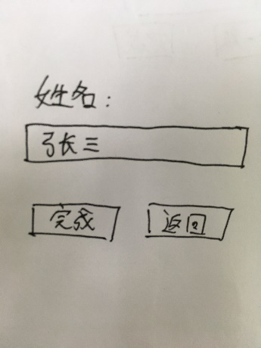

点击按钮之后，会弹出上图的界面，在每一项目中都有默认值（即用户信息的原来的值），用户可点击需要更改的一项打开编辑页面，点击“完成”后提交修改。

6.3 密码修改

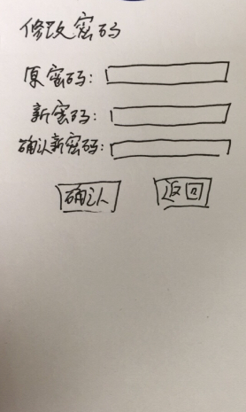

点击“密码修改”按钮，弹出上图界面。用户可通过输入正确的原密码与新密码来修改。点击“确认”提交修改，点击“返回”回到上一级。

1. 管理员功能

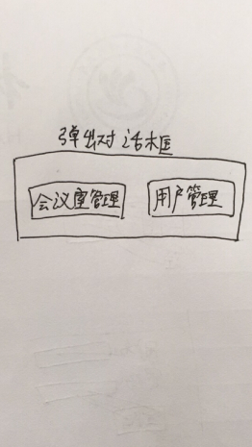

7.1 概述

点击主页“管理员功能”后弹出上图对话框，点击相应按钮即可进入相应界面。管理员只能修改自己单位的用户信息。（审核功能以后再做）

7.2 会议室管理

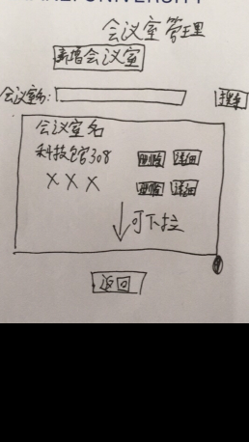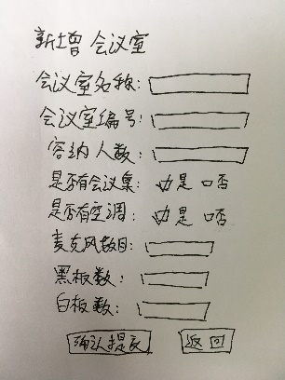

这个页面中，可以点击“新增会议室”按钮打开管理员增加会议室功能。在搜索栏输入会议室名可搜索对应的会议室，如果不填写，默认显示所有会议室。在下面的下拉框中显示搜索出的会议室信息，点击后面的删除按钮可以删除该会议室，点击详细可以查看会议室详细信息并且可修改会议室属性。

在“修改会议室”这个功能中，每一栏会显示出原会议室的原来属性，用户可直接编辑每一项。

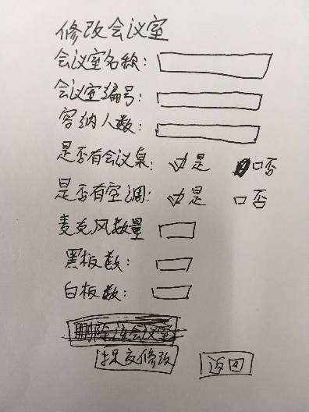

7.3 用户管理

注意：所有自主注册的用户皆默认为非管理员。只有通过此功能添加得到用户才能被赋予管理员权限。

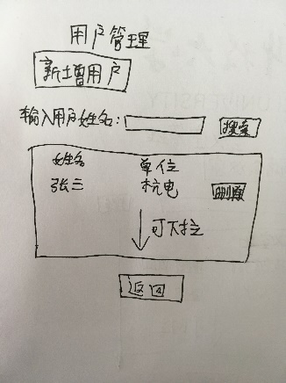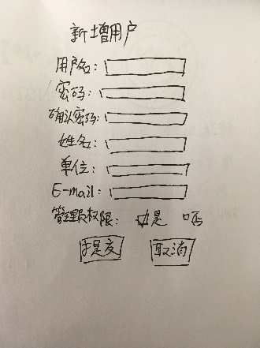

点击上方的新增用户可以进入新增用户页面（如上图），下面的输入框可以按姓名搜索对应用户，显示在下面的下拉框中。在下拉框中，管理员可以点击每个人用户后的“删除”按钮删除该用户（如果不填写搜索栏，默认显示所有用户）。